Отчёт по лабораторной работе

Лабораторная работа № 4

Живцова Анна

Содержание

# 1 Цель работы

Создать модель гармонического осциллятора в различных условиях. Задать и численно решить уравнения. Визуализировать результат.

# 2 Задание

Постройте фазовый портрет гармонического осциллятора и решение уравнения гармонического осциллятора для следующих случаев  
1. Колебания гармонического осциллятора без затуханий и без действий внешней силы   
2. Колебания гармонического осциллятора c затуханием и без действий внешней силы   
3. Колебания гармонического осциллятора c затуханием и под действием внешней силы $\ddot{x}+2\dot{x}+4x=cos\left(3.5t\right)$  
На интервале $t∈\left[0,45\right]$ (шаг 0.05) с начальными условиями $x_{0}=1, y_{0}=0$

# 3 Теоретическое введение

**Осцилля́тор** (лат. oscillo — качаюсь) — система, совершающая колебания, то есть показатели которой периодически повторяются во времени.  
**Фазовое пространство** — это пространство, на котором представлено [1] множество всех состояний системы, т. е. каждая точка такого пространства задает состояние рассматриваемой физической системы.  
**Фазовая траектория** - кривая в фазовом пространстве, составленная из точек, представляющих состояние динамической системы в последовательные моменты времени в течение всего времени эволюции. [1]  
**Фазовый портрет** системы – совокупность всех ее траекторий, изображенных в фазовом пространстве. [1]

# 4 Выполнение лабораторной работы

## 4.1 Математическая постановка задачи

Представим дифференциальные уравнения второго порядка к системе дифференциальных уравнений первого порядка.  
1.

$$\ddot{x}+6x=0→\left\{\begin{matrix}\dot{x}=y \\ \dot{y}=−6x\end{matrix}\right.$$

2.

$$\ddot{x}+5\dot{x}+15x=0→\left\{\begin{matrix}\dot{x}=5y \\ \dot{y}=−\dot{x}−3x\end{matrix}\right.$$

3.

$$\ddot{x}+2\dot{x}+4x=cos\left(3.5t\right)→\left\{\begin{matrix}\dot{x}=2y \\ \dot{y}=−\dot{x}−2x+cos\left(3.5t\right)\end{matrix}\right.$$

## 4.2 Решение программными средствами

1.Решаем дифференциальное уравнение на языке Julia с использованием библиотеки DifferentialEquations.

using PyPlot;   
 using DifferentialEquations;   
   
 function lorenz!(du,u,p,t)   
 du[1] = u[2]   
 du[2] = -6*u[1]   
 end   
   
 u0 = [1, 0]   
 tspan = (0.0, 45)   
 prob = ODEProblem(lorenz!,u0,tspan)   
 sol = solve(prob, reltol=1e-6,saveat=0.05);   
   
 plot([sol.u[j][\1] for j in collect(1:900)] , [sol.u[j][2] for j in collect(1:900)] )   
 xlabel("x")   
 ylabel("y")   
 savefig("oscillator1.jpg")

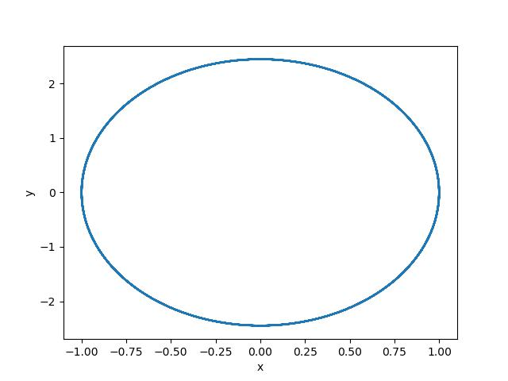

Колебания гармонического осциллятора без затуханий и без действий внешней силы

function lorenz!(du,u,p,t)   
 du[1] = 5*u[2]   
 du[2] = -u[2] - 3*u[1]   
 end   
   
 u0 = [1, 0]   
 tspan = (0.0, 45)   
 prob = ODEProblem(lorenz!,u0,tspan)   
 sol = solve(prob, reltol=1e-6,saveat=0.05);   
   
 plot([sol.u[j][1] for j in collect(1:900)] , [sol.u[j][2] for j in collect(1:900)] )   
 xlabel("x")   
 ylabel("y")   
 savefig("oscillator2.jpg")

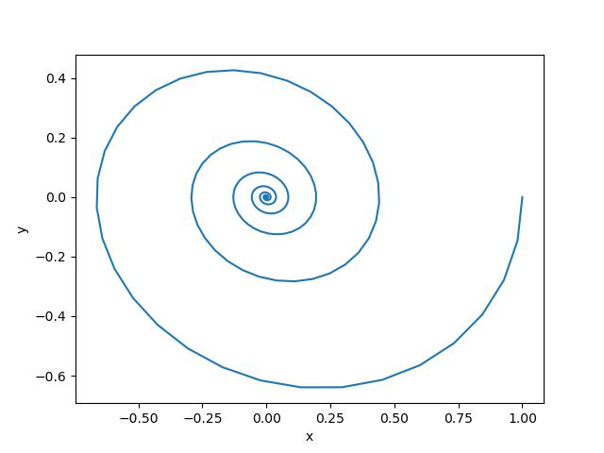

Колебания гармонического осциллятора c затуханием и без действий внешней силы

function lorenz!(du,u,p,t)   
 du[1] = 2*u[2]   
 du[2] = -u[2] - 2*u[1] + cos(3.5*t)   
 end   
   
 u0 = [1, 0]   
 tspan = (0.0, 45)   
 prob = ODEProblem(lorenz!,u0,tspan)   
 sol = solve(prob, reltol=1e-6,saveat=0.05);   
   
 plot([sol.u[j][1] for j in collect(1:900)] , [sol.u[j][2] for j in collect(1:900)] )   
 xlabel("x")   
 ylabel("y")   
 savefig("oscillator3.jpg")

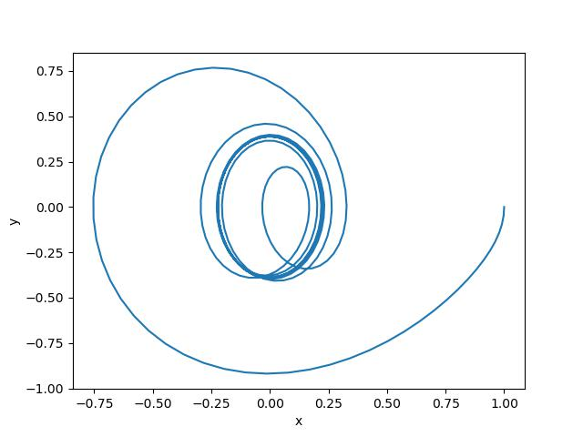

Колебания гармонического осциллятора c затуханием и под действием внешней силы

2.Реализация задачи на языке OpenModelica

model oscillator1   
 Real x;   
 Real y;   
initial equation   
 x = 1;   
 y = 0;   
equation   
 der(x) = y;   
 der(y) = -6*x;   
end oscillator1;

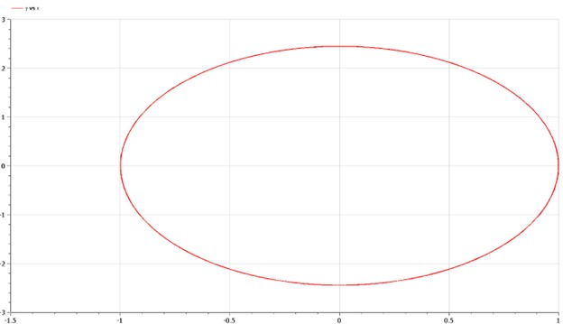

Колебания гармонического осциллятора без затуханий и без действий внешней силы

model oscillator2   
 Real x;   
 Real y;   
initial equation   
 x = 1;   
 y = 0;   
equation   
 der(x) = 5*y;   
 der(y) = -y -3*x;   
end oscillator2;

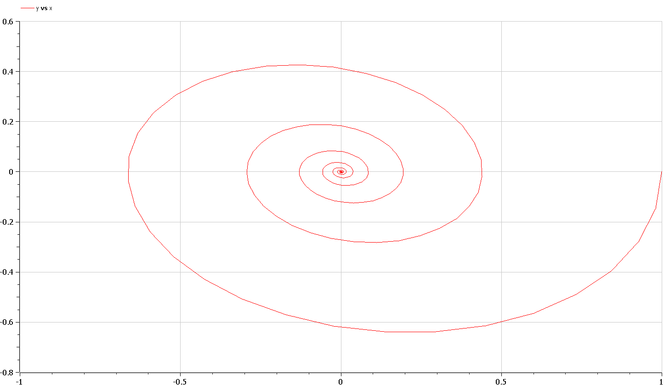

Колебания гармонического осциллятора c затуханием и без действий внешней силы

model oscillator3   
 Real x;   
 Real y;   
 Real t;   
initial equation   
 t = 0;   
 x = 1;   
 y = 0;   
equation   
 der(t) = 1;   
 der(x) = 2*y;   
 der(y) = -y -2*x + cos(3.5*t);   
end oscillator3;

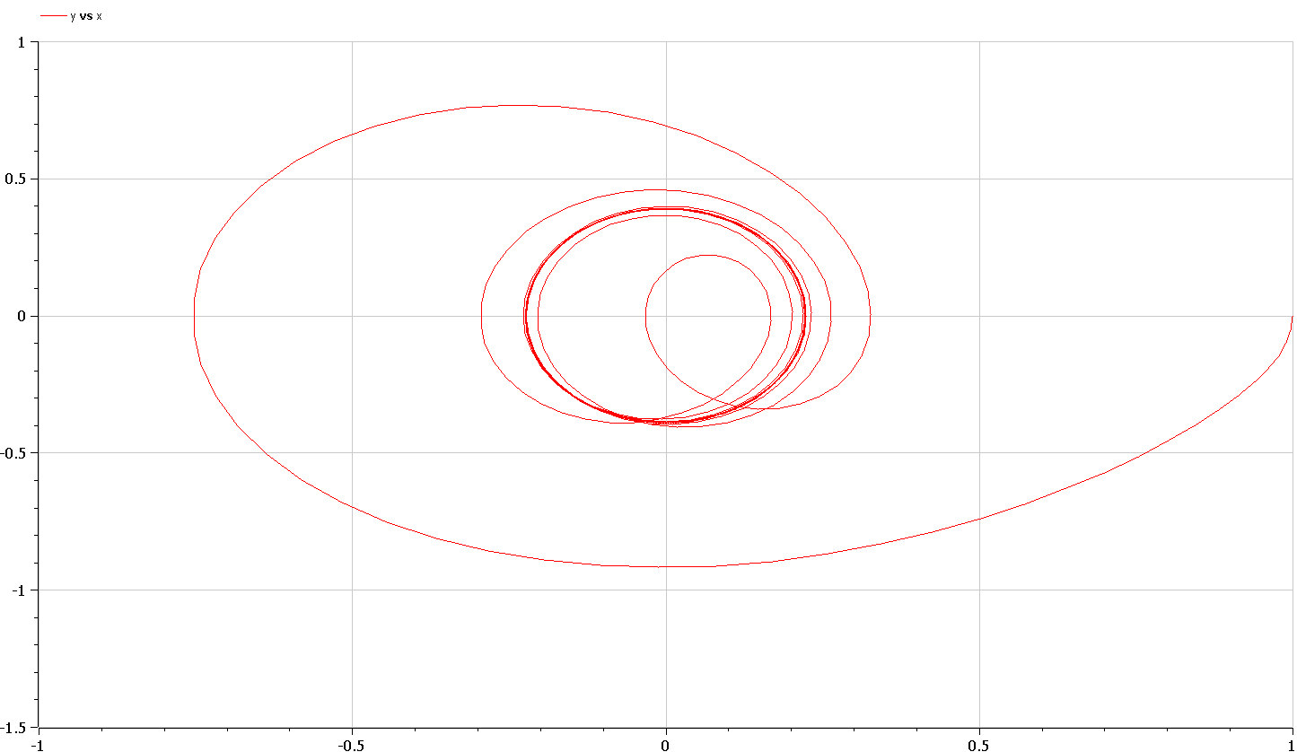

Колебания гармонического осциллятора c затуханием и под действием внешней силы

# 5 Выводы

Получены фазовые портреты гармонического осцилятора в различных условиях ?? , ?? , ?? . Произведено сравнение поведения гармонического осцилятора в зависимости от наличия внешней силы и затуханий ?? , ?? , ?? .

# Список литературы

1. А. В. Гавриков Н.А.В. Механические колебания. МФТИ, 2011.